Российский государственный педагогический университет им. А. И. Герцена
Институт народов Севера

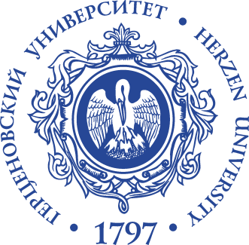

ИНФОРМАЦИОННОЕ ПИСЬМО

о проведении Круглого стола
«Сохранение и актуализация культурного и языкового наследия народов Севера средствами цифровых технологий»
(г. Санкт-Петербург, 11 декабря 2023 года)

11 декабря 2023 года в институте народов Севера РГПУ им. А.И. Герцена состоится круглый стол «Сохранение и актуализация культурного и языкового наследия народов Севера средствами цифровых технологий», посвященный презентации проекта «Создание виртуального музея традиционной культуры коренных малочисленных народов Севера, Сибири и Дальнего Востока Российской Федерации», реализованного институтом народов Севера по государственному заданию Министерства просвещения Российской Федерации с целью организации общественно-значимого мероприятия в сфере образования, и в рамках плана основных мероприятий по проведению в 2022-2032 годах в Российской Федерации Международного десятилетия языков коренных народов. Проект реализован в сотрудничестве со специалистами лаборатории «Центр трехмерного моделирования и виртуальной реальности» Физико-технического института Северо-Восточного федерального университета имени М. К. Аммосова (Якутия).
На круглом столе выступят участники экспедиций на Ямал и в Якутию, которые расскажут о применении технологий 3D сканирования методом фотограмметрии и 3D моделирования при оцифровке музейных экспонатов. В рамках мероприятия планируется обмен профессиональным опытом и лучшими практиками в сфере цифровизации языкового и культурного наследия народов Российской Федерации.
К участию в круглом столе приглашаются этнографы, культурологи, антропологи, этнофилологи, представители общественных организаций, осуществляющие деятельность в области цифровизации традиционной культуры и языков народов Севера, а также все, кто интересуется данной проблематикой.
Для формирования программы круглого стола просим направить заполненную форму заявки (Приложение 1) до 07.12.2023 года на электронную почту: ivmak94@mail.ru
Форма участия: очная и заочная. Для участия к конференции в заочном режиме участникам буден направленна ссылка для подключения.
Место и дата проведения:
11 декабря 2023 г. с 10.00 до 15.00 в конференц-зале института народов Севера РГПУ им. А. И. Герцена (104 ауд.), г. Санкт-Петербург, пр. Стачек, д. 30 (3 этаж).
С уважением,
Оргкомитет Круглого стола «Сохранение и актуализация культурного и языкового наследия народов Севера средствами цифровых технологий».

